**Nama : Fauzan Abdurrahman**

**NPM : 1806065**

**Praktikum Pengembangan Platform Web**

Membuat Halaman Register Dan Login

File terlampir login.html, lupa_password.html dan register.html serta sttg.png

Halaman register.html

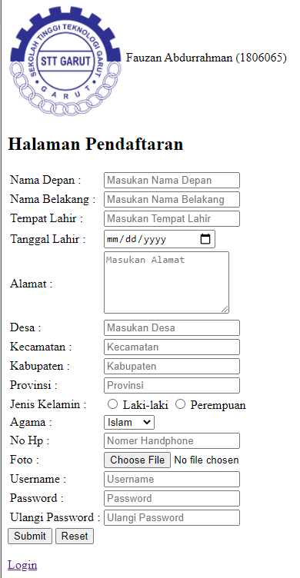

Halaman login.html

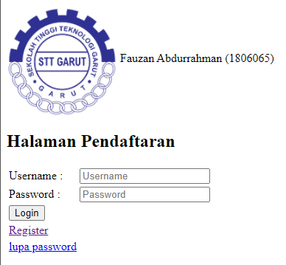

Halaman lupa_password.html

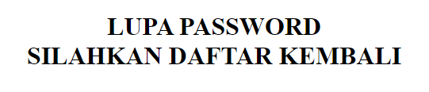

sttg.png

